МУНИЦИПАЛЬНОЕ
БЮДЖЕТНОЕ
ОБЩЕОБРАЗОВАТЕЛЬНОЕ
УЧРЕЖДЕНИЕ СРЕДНЯЯ ОБЩЕОБРАЗОВАТЕЛЬНАЯ
ШКОЛА № 26

(МБОУ СОШ № 26)
ул. Бахилова, д. 5, г. Сургут,
Тюменская область, Ханты-Мансийский
автономный округ – Югра, 628416
Телефон (3462) 32-95-62
Е-mail: sc26@admsurgut.ru

от | [Дата документа] | № | [Номер документа]
на № |  | от

Отчёт о деятельности участника межрегионального сетевого партнерства МБОУ СОШ №26 г.Сургута, в рамках реализации пилотного проекта УНИТВИН/ЮНЕСКО «Межрегиональное сетевое партнерство: учимся жить устойчиво в глобальном мире. Экология. Здоровье. Безопасность»
Тема. Модель просвещения в образовательной среде в области экологии, здоровья, безопасности.
Какую работу ведете – просветительскую.
Вид планирования - план
Количество участников (педагогические работники) - 6 человек
Количество участников (дети) -35 человек
Количество участников партнерства, прошедших курсы повышения квалификации (по накопительной с 2016 года) на сайте http://moodle.imc.tomsk.ru/
- 0 человек

Описание мероприятий по направлениям деятельности:

Перечень мероприятий (к каждому мероприятия необходимо описать: направление (выбрать из выше описанных) форму, тему, цель, краткое содержание до 5 предложений) для педагогических работников.

Направление | Форма | Тема | Цель | Содержание
Освоение | Анкетирование | "Зеленые аксиомы" | Ознакомление с принципами | Выступление «Зеленые аксиомы»
понятийного аппарата |  | образования для | действий на основе | педагогические адаптированные
образования для |  | устойчивого развития в | «зеленых аксиом» (для всех | знания, о том, как должны
устойчивого развития. |  | школе. | видов и сфер деятельности) | взаимодействовать между собой
 |  |  | представлены в виде | общество и природа, для того
 |  |  | метафорических и | чтобы было устойчивое развитие.
 |  |  | зрительных образов.

Распространение идей и ценностей образования для устойчивого развития среди педагогической общественности, детей и их родителей | Круглый стол | "Содержательно- ценностные инициации развития профессионального творчества и  педагогического мастерства" | Распространение ППО в рамках участия в пилотном проекте УНИТВИН/ЮНЕСКО  "Межрегиональное сетевое партнерство: Учимся жить устойчиво в глобальном мире. Экология. Здоровье.  Безопасность" сетевой  кафедры ЮНЕСКО при ФГБНУ ИСРО РАО | Круглый стол "Межрегиональное сетевое партнерство: Учимся жить устойчиво в глобальном мире. Экология. Здоровье.  Безопасность".
Оказание  консультационной помощи учителям и воспитателям, участвующим в проектах сетевого партнерства | Семинар для педагогов | "Экологическое образования в школе: проблемы и перспективы развития"  (1 раз в четверть) | Определение исходных теоретических оснований, хода и планируемых результатов инновационной деятельности | Проводится по мере необходимости, решает затруднения педагогических работников, включает в себя  посещение вебинаров в рамках сетевого взаимодействия
Разработка и апробация программ внеурочной деятельности по ЭОУР, УМК  «Экология учебной деятельности» (Дзятковская Е.Н.), др. региональных материалов (указать  конкретно) | Внеурочные занятия | Апробация УМК "Учусь общаться"  (6 классы) через УП внеурочной деятельности «Мир под микроскопом». | Обеспечение экологической безопасности школьника в окружающей его образовательной и внеобразовательной среде (информационной, социальной, предметной, природной).  Организация здорового и  безопасного образа жизни с учётом учебной и  внеучебной нагрузки. Развитие экологической культуры. | Проводится в течение года согласно утвержденному расписанию занятий внеурочной деятельности

Разработка и апробация моделей управления образовательным учреждением на основе идей устойчивого развития (зеленые  школы) | Модель управления на основе идей устойчивого развития (зеленые школы)  МБОУ СОШ №26 | В стадии разработки | - | -
Другое (указать конкретно) | - | - | - | -
Классическое экологическое  образование (научно-  классическое), прикладное (природоохранное) | Мониторинг | Определение экологической грамотности,  на основе диагностики УМК «Учусь общаться» | Диагностика деятельности | сентябрь- октябрь

Перечень мероприятий
2019-2020 уч. год
Учитель/  класс | Форма/  направление | Тема | Цель | Содержание (фото)
Янсубаева И.П. учитель  биологии | Викторина  Освоение понятийного аппарата образования | «Азбука экологии» | - Расширить кругозор  учащихся в области экологии | Викторина оживила процесс  изучения биологии в классе, учила ребят пользоваться уже полученными

6б-15человек  Команда из учащихся 6 класса.  Команда из учащихся 6 класса. | для устойчивого развития. |  | - Вызвать у детей интерес к изучению живой природы  - Развивать навыки работы в команде  - Стимулировать познавательную активность учащихся | знаниями, способствовала развитию познавательного интереса к изучению  биологических наук. Учащиеся закрепили знания о видовом разнообразии растительного и животного мира нашей планеты. Кроме того, ребята получили творческого  сотрудничества и дружеского заинтересованного общения.
 | Городской экологический слет «Эколог и я». | По следам Черного лиса. | - Обобщение и углубление  экологических знаний о природе родного края.  - Развитие творческих способностей школьников.  - Воспитание экологической культуры | Домашняя подготовка: название, девиз, эмблема, листовка, плакат на экологическую тему. Экологический слёт носил не только познавательный, но и творческий характер.  Ученики получили возможность продемонстрировать свои достижения в области изучения природы родного края: демонстрировали поделки из природного  материала, участвовали в конкурсах и играх о жизни обитателей леса. На слете школьники узнали много интересного о живом мире, так же повторили и закрепили пройденный материал по биологии.
 | Интеллектуальная игра «Знатоки Югорского края» Освоение понятийного аппарата образования для устойчивого развития. | «Моя Югра- моя планета» | - Формирование мотивов, потребностей и привычек экологически целесообразного  поведения и деятельности | Домашняя подготовка: название, девиз, эмблема, листовка, плакат на экологическую тему. Экологическая игра началась с приветствия и беседы о красоте родного края. Команды учеников отвечали на вопросы викторины, разгадывали кроссворды, решали головоломки, ребусы, кроссворды. Все вопросы и задания были о природе Югры.

Все классы школы.  Команда учащихся 9 и 10 классов.  5-11 классы. | Всероссийский конкурс «Марш юных экологов». Освоение понятийного аппарата образования для устойчивого развития. | Экологическая акция «Спаси дерево» Экология и устойчивое развитие | - Познакомить с принципами устойчивого развития  «Не навреди», «Все связано со всем»,  «Природа знает лучше»,  «За все надо платить». | Сбор макулатуры. Сотрудничество с ООО «Эко-Югра Сургут»
 | Всероссийский конкурс «Марш юных экологов». Освоение понятийного аппарата образования для устойчивого развития. | Экологическая акция «Дерево надежды»  Экология и устойчивое развитие | - Расширить  представления в области экологии;  - Привить бережное отношение к природе | Домашняя подготовка: название, девиз, эмблема, листовка, плакат на экологическую тему.  Высадка деревьев.
 | Виртуальная экскурсия Классическое экологическое  образование (научно- классическое), прикладное (природоохранное). | «ООПТ ХМАО-Югры» | - Привитие эстетического чувства, чувства гордости за богатства родного края;  - Развитие навыков в отборе, компоновке и оформлении в подаче  информации | Ребята готовят устные сообщения с иллюстрациями, фотографиями, презентации о природных достопримечательностях.

Айгишева Н.Г. учитель начальных классов  3г-25 человек | Классный час  Распространение идей и ценностей образования для устойчивого развития, апробация программ внеурочной деятельности по ЭОУР, УМК «Экология  учебной деятельности» (Дзятковская Е.Н.) | Пословицы и поговорки о природе и русском народе. | - Формирование понимания разумного ограничения  потребностей для окружающей среды во всех её взаимосвязях. | Группа ребят – корреспондентов, занимались подбором материалов на экологическую тему, составлением сценариев. Эти же ребята проводили конкурсы и викторины по пословицам и поговоркам о природе не только в своем классе, но и в  других классах. Корреспонденты занимались сбором пословиц и поговорок о природе.
 | Экологическая акция  Классическое экологическое  образование прикладное (природоохранное) | «Зимняя кладовая». | - Повышение мотивации, значимости своего  труда, вызвать положительные эмоции.  - Формирование у школьников познавательного  отношения к миру. | Детям было предложено свободное  творчество в выборе построения кормушки. Повышение мотивации, значимости своего труда вызывает положительные эмоции, связанные с процессом обучения.  Кроме этого дети собирали корм птицам. Сотрудничество с МАОУ ДО «Эколого –биологический центр»
 | Экскурсия в природу.  Классическое экологическое  образование прикладное (природоохранное) | «Узнай дерево по листу» или «Что изменилось?». | - Формирование понимания разумного ограничения  потребностей для сохранения окружающей среды во всех её  взаимосвязях. | Целью практической деятельности учащихся является закрепление норм поведения в природе.  В работе по экологическому воспитанию детей, на экскурсии применялись этические  беседы, экологические сказки, дидактические и ролевые игры.

 | Исследование  Распространение идей и ценностей образования для устойчивого развития | «Откуда берётся мусор и как с ним бороться» | - Исследование проблемы  - Способствовать уменьшению загрязнения  окружающей среды  бытовыми упаковками, | Наших детей надо учить любить природу. Наша природа – таинственная книга жизни – содержит в себе ещё очень много интересного.

Никитина О.И. учитель географии  7а-16 человек | Экологический урок Классическое  экологическое образование прикладное (природоохранное) | «Вода – чудо природы» | - Ознакомление детей с интересными фактами о воде, с ролью воды в природе и жизни человека; | Основная часть мероприятия была направлена на развитие познавательной деятельности учащихся. Дети очень активно отвечали на вопросы ведущего, по всем блокам на тему о воде. Ребята были достаточно активны, проявляли самостоятельность, доказывали, приводили примеры из жизни, высказывали своё мнение. Видно было, что дети искренне переживают за то, что может произойти, если не будет воды.
 | Социально-экологический проект  Классическое  экологическое образование прикладное (природоохранное | «Зеленое золото Югры» |  | Изготовление елок из подручных материалов. Елки передаются в дома престарелых.  Сотрудничество с МАОУ ДО «Эколого –биологический центр»

Перечень мероприятий
Форма | Тема | Цель | Содержание (фото)
Родительское собрание | «Экологическое воспитание начинается в семье» | Осознание родителями необходимости экологического воспитания ребенка собственным примером. Создание условия для сотрудничества детей и родителей, их эмоционального и  психологического сближения | Родительское собрание для родителей учеников 3г класса (классный руководитель Айгишева Н.Г.)
Образовательное путешествие. | День Земли в рамках предметной недели МО  «Естествознания» | Реализация принципов ОУР | Привлечение внимания к проблемам охраны окружающей среды родительской общественности, через организацию игры-путешествия.

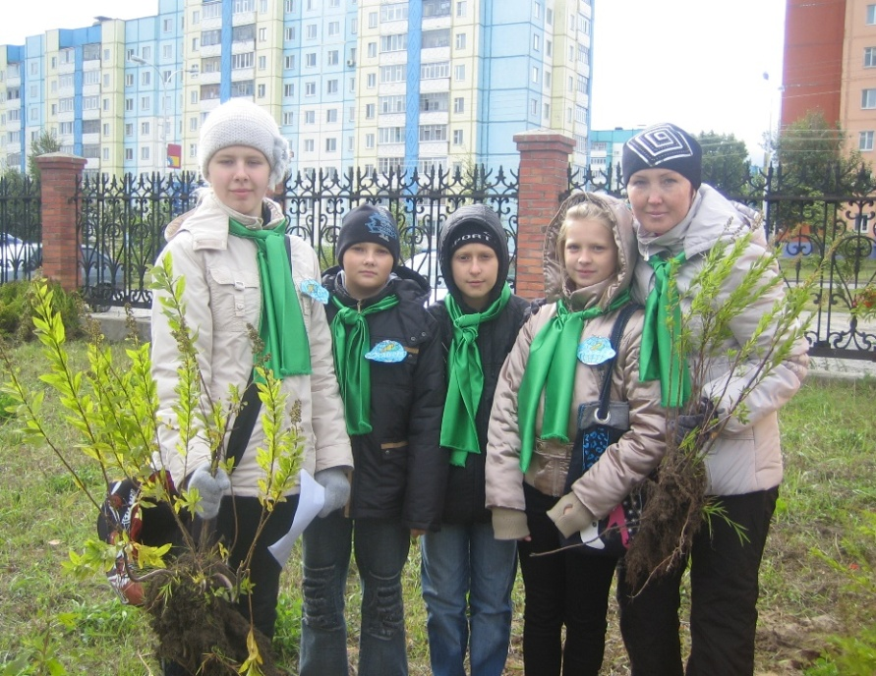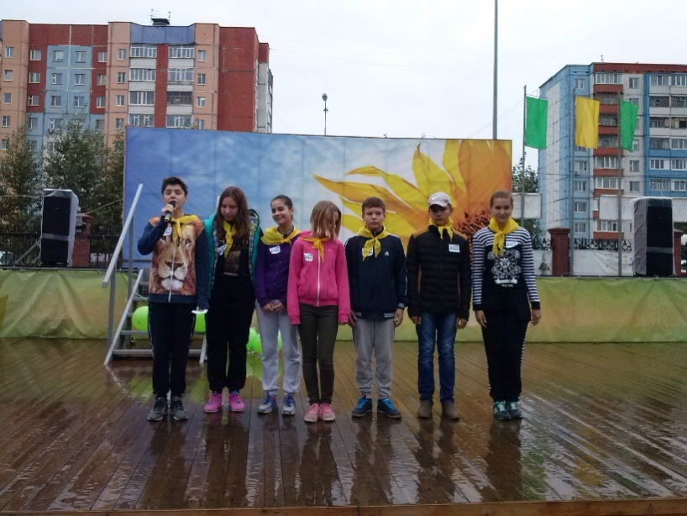

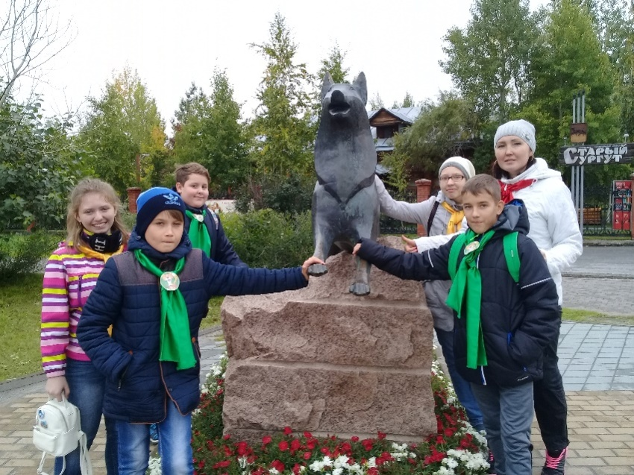

Укажите публикации (при наличии): тема, автор, должность, где опубликовано, сроки – нет

Выводы по отчету:
проведено - 51 мероприятие (указать общее количество), из них для педагогических работников - 11 (указать количество),
для обучающихся - 33 (указать количество).
итого мероприятий по ЭО УР - 20, по классическому экологическому образованию - 31 .

общее количество участников - 237 человек, из них - 135 обучающихся, 23 - педагогических работников, 79 - родителей.

Укажите, какой опыт по ЭО УР можете представить в рамках вебинаров на сайте: http://moodle.imc.tomsk.ru.
Муниципальное бюджетное общеобразовательное учреждение средняя общеобразовательная школа №26 г.Сургута,
школьный координатор пилотного проекта Межрегиональное сетевое партнерство: учимся жить устойчиво в глобальном мире. Экология. Здоровье. Безопасность» - Янсубаева Ирина Павловна, телефон- 89128133111, e-mail: ariya_76@mail.ru
Сроки представления опыта - февраль 2021г.
Исполнитель Рогова Татьяна Николаевна, заместитель директора по УВР, тел.89048805364

Директор Е.Н.Елисеева

